Admin界面中的**Databases**页能够帮助用户查看数据库配置的细节内容、数据库的每张表以及每个用户拥有的权限。用户可以通过登陆Admin界面，点击左手边导航栏的**Databases**来查看该页。

Tables view

**Tables**视图展示了数据库中系统表和用户表的详细内容。用户可以通过登陆Admin界面，点击左手边导航栏的**Databases**来查看该页。

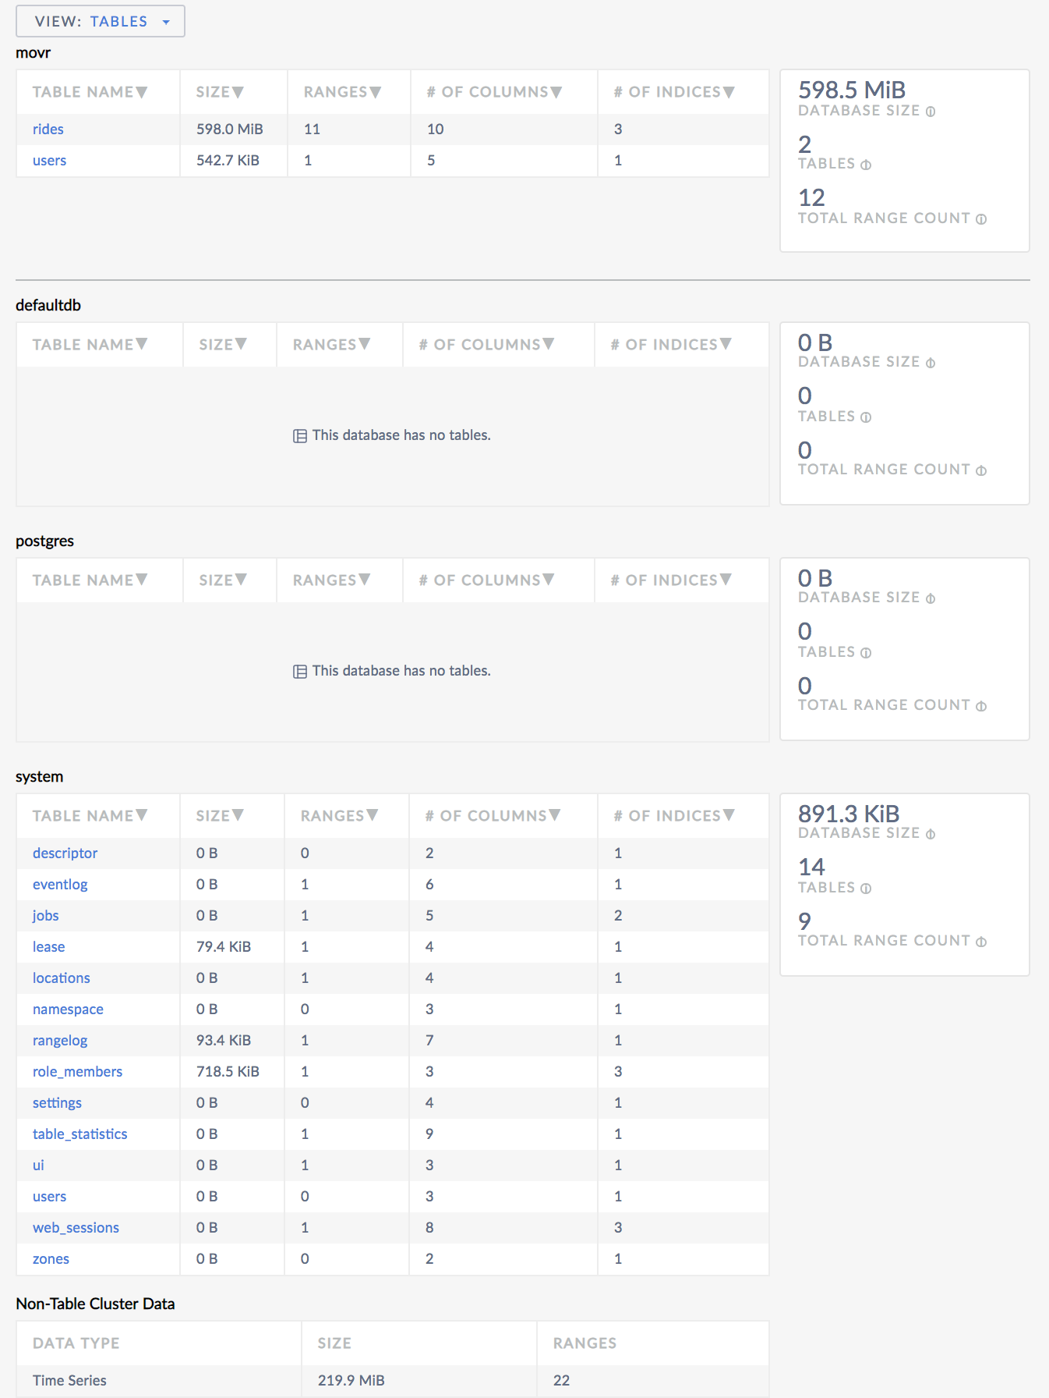

每张表会显示以下指标内容：

| **指标** | **简介** |
| --- | --- |
| Table Name | 表名 |
| Size | 表相关的所有副本所使用的硬盘空间总大小的近似值。 |
| Ranges | 表相关的所有Range数量。 |
| # of Columns | 表定义的列数。 |
| # of Indices | 表定义的索引数。 |

Grants view

**Grants**视图可以显示用户在每个数据库当中被授予的权限。用户如果需要查看此页，首先需要登陆Admin界面，点击左手边导航栏的**Databases**，再点击**View**菜单的**Grants**。

关于授权的更多细节介绍，可以查看[grants](http://doc.cockroachchina.baidu.com/#develop/sql-statements/GRANT/)语句。

